**ΦΥΛΛΟ ΕΡΓΑΣΙΑΣ 2**

**ΑΣΚΗΣΗ ΣΥΜΠΛΗΡΩΣΗΣ ΚΕΝΟΥ:**

**Να συμπληρώσετε τα κενά με την κατάλληλη λέξη από την παρένθεση:**

1. 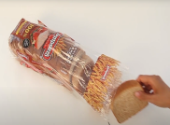**Βγάζω μία φέτα …………………....... (ψωμί – καρπούζι)**
2. **Βάζω το ψωμί στο ………………………. (μπολ – πιάτο)**

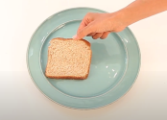

1. **Αλείφω ……………………………….. στο ψωμί. (μαργαρίνη – γιαούρτι)**

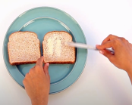

1. **Βάζω ……………………. (τυρί – κρέας)**

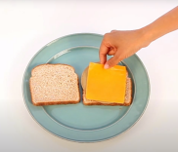

1. **Βάζω …………………………. (μαρούλι – ζαμπόν)**

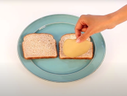

ΔΗΜΑΚΟΠΟΥΛΟΣ ΑΝΑΣΤΑΣΙΟΣ ΠΕ80

ΕΡΓΑΣΤΗΡΙΟ ΜΑΓΕΙΡΙΚΗΣ - ΕΕΕΕΕΚ ΦΘΙΩΤΙΔΑΣ